TimeNote服务器压力测试测试报告

## 2018.06.27

目录

1. 项目背景 1
2. 测试目标 1
3. 测试环境 1
4. 测试设计 1
   1. 初始化 1
   2. 扫尾 1
   3. 压力测试 1
5. 测试结果 1
   1. 在线用户数趋势图 1
   2. 业务吞吐率趋势图 2
   3. 每秒请求数 5
   4. 每秒响应数 5
   5. 网络吞吐量趋势图 6
   6. 响应时间趋势图 7

# 项目背景

空

# 测试目标

对服务器进行压力测试，测试服务器负载上限，并测试服务器的稳定性

# 测试环境

服务器名称 CPU 内存 操作系统

[i-wz9guvqwj8nxftdz9a9o](https://ecs.console.aliyun.com/?spm=5176.2020520154.aliyun_sidebar.1.554979d60xPXy2#/server/i-wz9guvqwj8nxftdz9a9o/detail?regionId=cn-shenzhen) 1核Intel Xeon E5-2682 v4 2 GB Windows Server 2008 R2

企业版 64位中文版

1. 测试设计

## 初始化

服务器前期配置，在开发阶段已经完成配置。

## 扫尾

空

## 压力测试



1. 测试结果
   1. 在线用户数趋势图

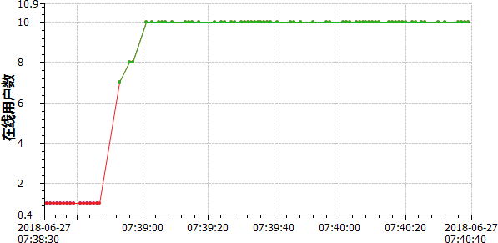

|  |  |  |
| --- | --- | --- |
| 请求 | 颜色 | 平均值 |
| 压力测试#1 | thelinecolor | 9.887 |
| 初始化#1 | thelinecolor | 1.000 |
| 合计 | thelinecolor | 7.975 |

* 1. 业务吞吐率趋势图

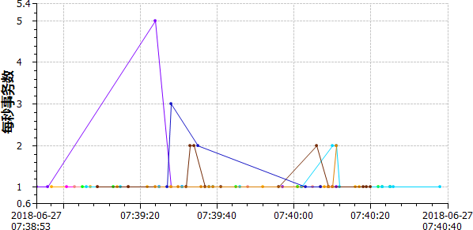

|  |  |  |
| --- | --- | --- |
| 请求 | 颜色 | 平均值 |
| Web_POST_Url_20 （成功） |  | 0.000 |
|  |  |  |
| Web_POST_Url_34 （成功） |  | 0.000 |
|  |  |  |
| Web_GET_Url_7 （成功） |  | 0.000 |
|  |  |  |
| Web_POST_Url_19 （成功） |  | 0.000 |
|  |  |  |
| Web_POST_Url_45 （成功） |  | 0.000 |
|  |  |  |
| Web_GET_Url_11 （成功） |  | 0.000 |
|  |  |  |
| 登陆 （成功） |  | 1.000 |
|  |  |  |
| Web_GET_Url_13 （成功） |  | 0.000 |
|  |  |  |
| Web_POST_Url_46 （成功） |  | 0.000 |
|  |  |  |
| Web_POST_Url_41 （成功） |  | 0.000 |
|  |  |  |
| Web_GET_Url_14 （成功） |  | 0.000 |
|  |  |  |
| 登陆 （失败） |  | 1.400 |
|  |  |  |
| Web_POST_Url_54 （成功） |  | 0.000 |
|  |  |  |
| Web_POST_Url_63 （成功） |  | 0.000 |
|  |  |  |
| 叶子计时 （成功） |  | 1.133 |
|  |  |  |
| Web_POST_Url_24 （成功） |  | 0.000 |
|  |  |  |
| Web_GET_Url_23 （成功） |  | 0.000 |
|  |  |  |
| Web_POST_Url_30 （成功） |  | 0.000 |
|  |  |  |
| Web_POST_Url_49 （成功） |  | 0.000 |
|  |  |  |
| Web_POST_Url_37 （成功） |  | 0.000 |
|  |  |  |
| Web_POST_Url_21 （成功） |  | 0.000 |
|  |  |  |
| 退出 （成功） |  | 1.000 |
|  |  |  |
| Web_POST_Url_16 （成功） |  | 0.000 |
|  |  |  |
| Web_POST_Url_4 （成功） |  | 0.000 |
|  |  |  |
| Web_POST_Url_29 （成功） |  | 0.000 |
|  |  |  |
| Web_POST_Url_28 （成功） |  | 0.000 |
|  |  |  |
| Web_POST_Url_33 （成功） |  | 0.000 |
|  |  |  |
| Web_POST_Url_40 （成功） |  | 0.000 |
|  |  |  |
| Web_POST_Url_52 （成功） |  | 0.000 |
|  |  |  |
| Web_POST_Url_3 （成功） |  | 0.000 |
|  |  |  |
| Web_POST_Url_25 （成功） |  | 0.000 |
|  |  |  |
| Web_POST_Url_57 （成功） |  | 0.000 |
|  |  |  |
| Web_POST_Url_48 （成功） |  | 0.000 |
|  |  |  |
| 新增事务 （成功） |  | 1.231 |
|  |  |  |

|  |  |  |
| --- | --- | --- |
| Web_POST_Url_15 （成功） |  | 0.000 |
|  |  |  |
| Web_POST_Url_58 （成功） |  | 0.000 |
|  |  |  |
| 修改事务 （成功） |  | 1.000 |
|  |  |  |
| Web_GET_Url_10 （成功） |  | 0.000 |
|  |  |  |
| Web_GET_Url_6 （成功） |  | 0.000 |
|  |  |  |
| Web_POST_Url_32 （成功） |  | 0.000 |
|  |  |  |
| Web_POST_Url_39 （成功） |  | 0.000 |
|  |  |  |
| Web_GET_Url_8 （成功） |  | 0.000 |
|  |  |  |
| Web_GET_Url_2 （成功） |  | 0.000 |
|  |  |  |
| Web_POST_Url_18 （成功） |  | 0.000 |
|  |  |  |
| 退出 （失败） |  | 1.600 |
|  |  |  |
| Web_POST_Url_36 （成功） |  | 0.000 |
|  |  |  |
| 新增事务 （失败） |  | 1.000 |
|  |  |  |
| Web_POST_Url_44 （成功） |  | 0.000 |
|  |  |  |
| Web_POST_Url_43 （成功） |  | 0.000 |
|  |  |  |
| Web_POST_Url_64 （成功） |  | 0.000 |
|  |  |  |
| Web_POST_Url_56 （成功） |  | 0.000 |
|  |  |  |
| Web_POST_Url_51 （成功） |  | 0.000 |
|  |  |  |
| Web_POST_Url_35 （成功） |  | 0.000 |
|  |  |  |
| Web_POST_Url_26 （成功） |  | 0.000 |
|  |  |  |
| Web_POST_Url_50 （成功） |  | 0.000 |
|  |  |  |
| Web_POST_Url_31 （成功） |  | 0.000 |
|  |  |  |
| Web_POST_Url_61 （成功） |  | 0.000 |
|  |  |  |
| Web_POST_Url_38 （成功） |  | 0.000 |
|  |  |  |
| Web_GET_Url_5 （成功） |  | 0.000 |
|  |  |  |
| Web_POST_Url_22 （成功） |  | 0.000 |
|  |  |  |
| Web_POST_Url_55 （成功） |  | 0.000 |
|  |  |  |
| Web_POST_Url_1 （成功） |  | 0.000 |
|  |  |  |
| Web_POST_Url_47 （成功） |  | 0.000 |
|  |  |  |
| Web_GET_Url_12 （成功） |  | 0.000 |
|  |  |  |
| Web_POST_Url_60 （成功） |  | 0.000 |
|  |  |  |
| Web_POST_Url_62 （成功） |  | 0.000 |
|  |  |  |
| Web_POST_Url_53 （成功） |  | 0.000 |
|  |  |  |
| Web_POST_Url_59 （成功） |  | 0.000 |
|  |  |  |
| Web_POST_Url_27 （成功） |  | 0.000 |
|  |  |  |

Web_POST_Url_42 （成功）

0.000

Web_POST_Url_17 （成功）

0.000

Web_POST_Url_9 （成功）

0.000

修改事务 （失败）

1.111

* 1. 每秒请求数

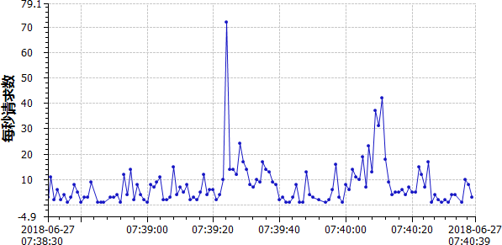

|  |  |  |
| --- | --- | --- |
| 请求 | 颜色 | 平均值 |
| 每秒请求数 | thelinecolor | 7.847 |

* 1. 每秒响应数

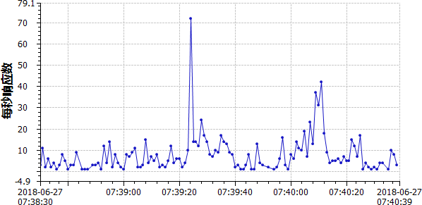

|  |  |  |
| --- | --- | --- |
| 请求 | 颜色 | 平均值 |
| 每秒响应数 | thelinecolor | 7.847 |

* 1. 网络吞吐量趋势图

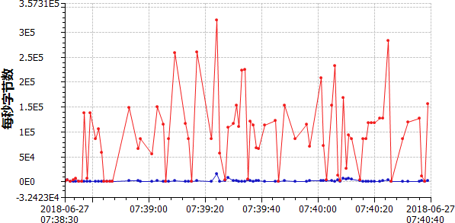

|  |  |  |
| --- | --- | --- |
| 请求 | 颜色 | 平均值 |
| 每秒发送字节数 | thelinecolor | 1575.241 |

每秒收到字节数

89246.671

* 1. 响应时间趋势图

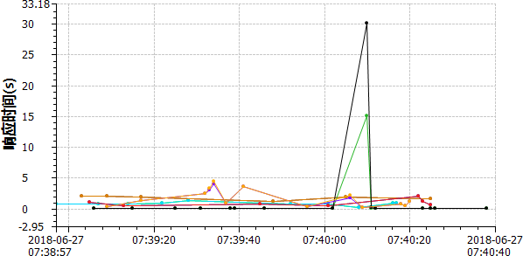

|  |  |  |
| --- | --- | --- |
| 请求 | 颜色 | 平均值 |
| Web_GET_Url_11 avg |  | 0.000 |
|  |  |  |
| Web_POST_Url_17 avg |  | 0.000 |
|  |  |  |
| Web_POST_Url_36 max |  | 0.000 |
|  |  |  |
| Web_POST_Url_36 avg |  | 0.000 |
|  |  |  |
| Web_POST_Url_33 avg |  | 0.000 |
|  |  |  |
| Web_GET_Url_5 avg |  | 0.000 |
|  |  |  |
| Web_POST_Url_53 max |  | 0.000 |
|  |  |  |
| Web_POST_Url_26 max |  | 0.000 |
|  |  |  |
| Web_GET_Url_12 max |  | 0.000 |
|  |  |  |
| Web_POST_Url_42 avg |  | 0.000 |
|  |  |  |
| Web_POST_Url_24 max |  | 0.000 |
|  |  |  |
| Web_POST_Url_9 avg |  | 0.000 |
|  |  |  |
| Web_POST_Url_59 avg |  | 0.000 |
|  |  |  |
| Web_POST_Url_50 max |  | 0.000 |
|  |  |  |
| Web_GET_Url_5 max |  | 0.000 |
|  |  |  |
| Web_POST_Url_47 avg |  | 0.000 |

|  |  |  |
| --- | --- | --- |
| Web_POST_Url_18 max |  | 0.000 |
|  |  |  |
| Web_POST_Url_30 avg |  | 0.000 |
|  |  |  |
| Web_POST_Url_57 avg |  | 0.000 |
|  |  |  |
| Web_POST_Url_63 avg |  | 0.000 |
|  |  |  |
| Web_POST_Url_34 max |  | 0.000 |
|  |  |  |
| 新增事务 avg |  | 1.621 |
|  |  |  |
| Web_POST_Url_64 avg |  | 0.000 |
|  |  |  |
| Web_POST_Url_58 avg |  | 0.000 |
|  |  |  |
| Web_POST_Url_62 max |  | 0.000 |
|  |  |  |
| Web_POST_Url_1 max |  | 0.000 |
|  |  |  |
| Web_POST_Url_37 avg |  | 0.000 |
|  |  |  |
| Web_POST_Url_32 max |  | 0.000 |
|  |  |  |
| Web_POST_Url_39 avg |  | 0.000 |
|  |  |  |
| Web_POST_Url_18 avg |  | 0.000 |
|  |  |  |
| 修改事务 max |  | 0.996 |
|  |  |  |
| Web_POST_Url_44 avg |  | 0.000 |
|  |  |  |
| Web_POST_Url_56 avg |  | 0.000 |
|  |  |  |
| Web_GET_Url_11 max |  | 0.000 |
|  |  |  |
| Web_POST_Url_4 avg |  | 0.000 |
|  |  |  |
| Web_POST_Url_38 avg |  | 0.000 |
|  |  |  |
| Web_POST_Url_22 avg |  | 0.000 |
|  |  |  |
| Web_POST_Url_21 max |  | 0.000 |
|  |  |  |
| Web_POST_Url_31 max |  | 0.000 |
|  |  |  |
| Web_POST_Url_33 max |  | 0.000 |
|  |  |  |
| Web_POST_Url_51 avg |  | 0.000 |
|  |  |  |
| Web_POST_Url_61 max |  | 0.000 |
|  |  |  |
| Web_POST_Url_29 max |  | 0.000 |
|  |  |  |
| Web_POST_Url_39 max |  | 0.000 |
|  |  |  |
| Web_GET_Url_23 avg |  | 0.000 |
|  |  |  |
| Web_GET_Url_13 max |  | 0.000 |
|  |  |  |
| Web_POST_Url_52 avg |  | 0.000 |
|  |  |  |
| Web_POST_Url_54 max |  | 0.000 |
|  |  |  |
| Web_POST_Url_20 max |  | 0.000 |
|  |  |  |
| Web_POST_Url_19 avg |  | 0.000 |
|  |  |  |
| Web_POST_Url_28 max |  | 0.000 |

|  |  |  |
| --- | --- | --- |
| Web_POST_Url_58 max |  | 0.000 |
|  |  |  |
| Web_POST_Url_31 avg |  | 0.000 |
|  |  |  |
| Web_POST_Url_25 avg |  | 0.000 |
|  |  |  |
| Web_POST_Url_20 avg |  | 0.000 |
|  |  |  |
| Web_POST_Url_55 max |  | 0.000 |
|  |  |  |
| Web_GET_Url_2 avg |  | 0.000 |
|  |  |  |
| 登 陆 max |  | 1.807 |
|  |  |  |
| Web_POST_Url_35 max |  | 0.000 |
|  |  |  |
| Web_POST_Url_34 avg |  | 0.000 |
|  |  |  |
| Web_POST_Url_60 avg |  | 0.000 |
|  |  |  |
| Web_POST_Url_44 max |  | 0.000 |
|  |  |  |
| Web_POST_Url_64 max |  | 0.000 |
|  |  |  |
| Web_POST_Url_27 avg |  | 0.000 |
|  |  |  |
| Web_POST_Url_3 max |  | 0.000 |
|  |  |  |
| Web_POST_Url_17 max |  | 0.000 |
|  |  |  |
| Web_POST_Url_52 max |  | 0.000 |
|  |  |  |
| 叶子计时 max |  | 2.080 |
|  |  |  |
| Web_POST_Url_1 avg |  | 0.000 |
|  |  |  |
| Web_POST_Url_19 max |  | 0.000 |
|  |  |  |
| Web_POST_Url_63 max |  | 0.000 |
|  |  |  |
| Web_POST_Url_41 max |  | 0.000 |
|  |  |  |
| Web_POST_Url_43 max |  | 0.000 |
|  |  |  |
| Web_POST_Url_24 avg |  | 0.000 |
|  |  |  |
| Web_POST_Url_51 max |  | 0.000 |
|  |  |  |
| Web_GET_Url_12 avg |  | 0.000 |
|  |  |  |
| Web_POST_Url_25 max |  | 0.000 |
|  |  |  |
| Web_POST_Url_53 avg |  | 0.000 |
|  |  |  |
| Web_POST_Url_37 max |  | 0.000 |
|  |  |  |
| Web_GET_Url_2 max |  | 0.000 |
|  |  |  |
| Web_POST_Url_48 max |  | 0.000 |
|  |  |  |
| Web_GET_Url_7 avg |  | 0.000 |
|  |  |  |
| Web_POST_Url_61 avg |  | 0.000 |
|  |  |  |
| Web_GET_Url_14 max |  | 0.000 |
|  |  |  |
| Web_POST_Url_35 avg |  | 0.000 |
|  |  |  |
| Web_GET_Url_8 avg |  | 0.000 |

|  |  |  |
| --- | --- | --- |
| Web_POST_Url_27 max |  | 0.000 |
|  |  |  |
| Web_POST_Url_56 max |  | 0.000 |
|  |  |  |
| 退 出 max |  | 0.839 |
|  |  |  |
| Web_POST_Url_47 max |  | 0.000 |
|  |  |  |
| Web_POST_Url_49 avg |  | 0.000 |
|  |  |  |
| Web_POST_Url_29 avg |  | 0.000 |
|  |  |  |
| Web_POST_Url_26 avg |  | 0.000 |
|  |  |  |
| 修改事务 avg |  | 0.996 |
|  |  |  |
| Web_POST_Url_28 avg |  | 0.000 |
|  |  |  |
| Web_POST_Url_54 avg |  | 0.000 |
|  |  |  |
| Web_POST_Url_50 avg |  | 0.000 |
|  |  |  |
| Web_GET_Url_13 avg |  | 0.000 |
|  |  |  |
| Web_POST_Url_15 max |  | 0.000 |
|  |  |  |
| Web_POST_Url_40 max |  | 0.000 |
|  |  |  |
| Web_POST_Url_57 max |  | 0.000 |
|  |  |  |
| Web_POST_Url_4 max |  | 0.000 |
|  |  |  |
| Web_POST_Url_46 max |  | 0.000 |
|  |  |  |
| Web_POST_Url_48 avg |  | 0.000 |
|  |  |  |
| Web_POST_Url_40 avg |  | 0.000 |
|  |  |  |
| Web_GET_Url_10 avg |  | 0.000 |
|  |  |  |
| Web_POST_Url_32 avg |  | 0.000 |
|  |  |  |
| Web_GET_Url_6 max |  | 0.000 |
|  |  |  |
| Web_POST_Url_16 avg |  | 0.000 |
|  |  |  |
| Web_POST_Url_41 avg |  | 0.000 |
|  |  |  |
| Web_GET_Url_7 max |  | 0.000 |
|  |  |  |
| Web_POST_Url_42 max |  | 0.000 |
|  |  |  |
| 登 陆 avg |  | 1.807 |
|  |  |  |
| Web_POST_Url_46 avg |  | 0.000 |
|  |  |  |
| Web_POST_Url_15 avg |  | 0.000 |
|  |  |  |
| Web_POST_Url_45 avg |  | 0.000 |
|  |  |  |
| Web_POST_Url_22 max |  | 0.000 |
|  |  |  |
| Web_POST_Url_45 max |  | 0.000 |
|  |  |  |
| 新增事务 max |  | 1.708 |
|  |  |  |
| 退 出 avg |  | 0.839 |
|  |  |  |
| Web_GET_Url_10 max |  | 0.000 |

|  |  |  |
| --- | --- | --- |
| Web_POST_Url_49 max |  | 0.000 |
|  |  |  |
| Web_POST_Url_43 avg |  | 0.000 |
|  |  |  |
| Web_POST_Url_60 max |  | 0.000 |
|  |  |  |
| 叶子计时 avg |  | 1.072 |
|  |  |  |
| Web_POST_Url_38 max |  | 0.000 |
|  |  |  |
| Web_GET_Url_6 avg |  | 0.000 |
|  |  |  |
| Web_POST_Url_3 avg |  | 0.000 |
|  |  |  |
| Web_POST_Url_9 max |  | 0.000 |
|  |  |  |
| Web_POST_Url_21 avg |  | 0.000 |
|  |  |  |
| Web_GET_Url_8 max |  | 0.000 |
|  |  |  |
| Web_POST_Url_59 max |  | 0.000 |
|  |  |  |
| Web_POST_Url_30 max |  | 0.000 |
|  |  |  |
| Web_POST_Url_62 avg |  | 0.000 |
|  |  |  |
| Web_POST_Url_55 avg |  | 0.000 |
|  |  |  |
| Web_GET_Url_23 max |  | 0.000 |
|  |  |  |
| Web_GET_Url_14 avg |  | 0.000 |
|  |  |  |
| Web_POST_Url_16 max |  | 0.000 |
|  |  |  |